|  |  |
| --- | --- |
|  | ВЕСТНИК  **правовых**  **Актов**  муниципального образования  «Муниципальный округ  Якшур-Бодьинский район  Удмуртской Республики» |
| **2024 год**  **14 августа**  **№ 111** |

В номере:

|  |  |  |
| --- | --- | --- |
| 1 | Извещение о проведении собрания о согласовании местоположения границы земельного участка | 2 |
| 2 | Извещение | 3 |
| 3 | Постановление Администрации муниципального образования «Муниципальный округ Якшур-Бодьинский район Удмуртской Республики» № 1464 от 14.08.2024 «О внесении изменений в постановление Администрации муниципального образования «Муниципальный округ Якшур-Бодьинский район Удмуртской Республики» от 18.04.2022 года № 685 «Об определении мест, предназначенных для выгула домашних животных на территории муниципального образования «Муниципальный округ Якшур-Бодьинский район Удмуртской Республики»». | 4-7 |

Извещение о проведении собрания о согласовании местоположения границы земельного участка

Кадастровым инженером Кустовым Анатолием Николаевичем, номер регистрации в государственном реестре лиц, осуществляющих кадастровую деятельность-25370, адрес: Удмуртская Республика, Якшур-Бодьинский район, с. Якшур-Бодья, ул. Пушиной, д.82, оф. 108, адрес электронной почты: [gs170414@mail.ru](mailto:gs170414@mail.ru), тел. 8(901)86-400-40, выполняются кадастровые работы по уточнению местоположения границ и площади земельного участка с кадастровым номером 18:24:109001:91, расположенного по адресу: Респ. Удмуртская р. Якшур Бодьинский п. Чур ул. Громова, дом 12.

Заказчиком кадастровых работ является Саматов М.М. (почтовый адрес места проживания: Удмуртская Республика, г. Ижевск, ул. Баранова, д.54, кв.33.

Собрание заинтересованных лиц по поводу согласования местоположения границы состоится по адресу: Удмуртская Республика, Якшур-Бодьинский район, с. Якшур-Бодья, ул. Пушиной, д.82, оф. 108, в офисе ООО «ГеоСтрой», 16.09.2024 г. в 09 часов 00 мин., тел 8(901)864-00-40.

С проектом межевания земельного участка, можно ознакомиться по адресу: Удмуртская Республика, Якшур-Бодьинский район, с. Якшур-Бодья, ул. Пушиной, д.82, оф. 108, в офисе ООО «ГеоСтрой» в течение 30 дней со дня опубликования извещения в рабочее время с 8.00 до 17.00.

Требования о проведении согласования границ земельного участка на местности, обоснованные возражения о местоположении границ земельных участков, после ознакомления с проектом межевого плана, принимаются в течение 30 дней со дня опубликования извещения по адресу: 427100, Удмуртская Республика, Якшур-Бодьинский район, с. Якшур-Бодья, ул. Пушиной, д.82, оф. 108, тел. 8(901)864-00-40.

Смежные земельные участки, с правообладателями которых требуется согласовать местоположение границ: земельный участок с кадастровым номером 18:24:109001:273, расположенный по адресу: Удмуртская Республика, Якшур-Бодьинский район, с. Чур, ул. Громова, дом 14.. При проведении согласования границ при себе необходимо иметь документ, удостоверяющий личность, а также документы о правах на земельный участок (часть 12 ст.39, часть 2 ст.40 Федерального закона от 24.07.2007 г. №221-ФЗ «О кадастровой деятельности»).

Извещение

Администрация муниципального образования «Муниципальный округ Якшур-Бодьинский район Удмуртской Республики» извещает о возможности предоставления земельных участков в аренду:

из земель населенных пунктов в соответствии со ст. 39.15 Земельного кодекса Российской Федерации, в том числе:

- земельный участок с кадастровым номером 18:24:113001:ЗУ1, расположенный по адресу: Удмуртская Республика, Якшур-Бодьинский район, с. Якшур-Бодья, ул. Северная, площадью 1146 кв.м, с разрешенным использованием: Для индивидуального жилищного строительства (код 2.1);

- земельный участок с кадастровым номером 18:24:113001:ЗУ1, расположенный по адресу: Удмуртская Республика, Якшур-Бодьинский район, с. Якшур-Бодья, ул. Северная, площадью 1139 кв.м, с разрешенным использованием: Для индивидуального жилищного строительства (код 2.1);

- земельный участок с кадастровым номером 18:24:055001:ЗУ1, расположенный по адресу: Удмуртская Республика, Якшур-Бодьинский район, д. Кенервай, площадью 2500 кв.м, с разрешенным использованием: Для ведения личного подсобного хозяйства;

- земельный участок с кадастровым номером 18:24:055001:ЗУ2, расположенный по адресу: Удмуртская Республика, Якшур-Бодьинский район, д. Кенервай, площадью 2500 кв.м, с разрешенным использованием: Для ведения личного подсобного хозяйства

Заявления о намерении участвовать в аукционе на право заключения договора аренды земельного участка направляются в течение 30 дней со дня опубликования настоящего извещения по адресу: Удмуртская Республика, Якшур-Бодьинский район, с. Якшур-Бодья, ул. Пушиной, д. 69, каб. 38, тел. 8(34162) 4-17-48, лично или посредством почтовой связи на бумажном носителе. Приемные дни с 8:00 до 16:12, обеденный перерыв с 12:00 до 13:00 по местному времени. Дата начала приема заявлений с 14 августа 2024 года с 8:00, окончание приема заявлений 12 сентября 2024 года.

|  |  |  |
| --- | --- | --- |
|  |  |  |
| **Администрация муниципального образования**  **«Муниципальный округ Якшур-Бодьинский район Удмуртской Республики»** | | |
| **«Удмурт Элькунысь Якшур-Бӧдья ёрос муниципал округ» муниципал кылдытэтлэн Администрациез** | | |

**П О С Т А Н О В Л Е Н И Е**

**от «14» августа 2024 года № 1464**

**с. Якшур-Бодья**

**О внесении изменений в постановление Администрации муниципального образования «Муниципальный округ Якшур-Бодьинский район Удмуртской Республики» от 18.04.2022 года № 685 «Об определении мест, предназначенных для выгула домашних животных на территории муниципального образования «Муниципальный округ Якшур-Бодьинский район**

**Удмуртской Республики»**

В соответствии с Федеральным законом от 06.10.2003 № 131-ФЗ «Об общих принципах организации местного самоуправления в Российской Федерации», Федеральным законом от 27.12.2018 № 498-ФЗ «Об ответственном обращении с животными и о внесении изменений в отдельные законодательные акты Российской Федерации», руководствуясь статьями 30, 32, частью 4 статьи 38 Устава муниципального образования «Муниципальный округ Якшур-Бодьинский район Удмуртской Республики», Администрация муниципального образования «Муниципальный округ Якшур-Бодьинский район Удмуртской Республики» **ПОСТАНОВЛЯЕТ:**

1. Внести изменения в постановление Администрации муниципального образования «Муниципальный округ Якшур-Бодьинский район Удмуртской Республики» от 18.04.2022 года № 685 «Об определении мест, предназначенных для выгула домашних животных на территории муниципального образования «Муниципальный округ Якшур-Бодьинский район Удмуртской Республики» следующего содержания:

1) в приложении строку «Территориальный отдел «Якшурский» изложить в следующей редакции:

|  |  |
| --- | --- |
| **Территориальный отдел «Якшурский»** | 1. д. Якшур, в конце ул. Азина (схема № 1);  2. д. Нижний Пислеглуд, ул. Заречная, ориентировочно в 50м от земельного участка с кадастровым номером 18:24:077002:313 (схема № 2);  3. д. Альман, севернее от земельного участка с кадастровым номером 18:24:026001:265 (Приложение № 3);  4. д. Кесвай, северо-восточнее от земельного участка с кадастровым номером 18:24:056001:106 (Приложение № 4). |

2) Схемы «Места для выгула домашних животных территориальный отдел «Якшурский» изложить в новой редакции согласно приложению к настоящему постановлению.

2. Разместить настоящее постановление на официальном сайте муниципального образования «Муниципальный округ Якшур-Бодьинский район Удмуртской Республики» в информационно-телекоммуникационной сети «Интернет» и опубликовать в Вестнике правовых актов муниципального образования «Муниципальный округ Якшур-Бодьинский район Удмуртской Республики».

3. Настоящее постановление вступает в силу с момента его официального опубликования.

**Глава муниципального образования**

**«Муниципальный округ**

**Якшур-Бодьинский район**

**Удмуртской Республики» А.В. Леконцев**

Вахрушева Надежда Анатольевна

8(34162)4-18-98

Приложение

к постановлению Администрации

муниципального образования

«Муниципальный округ Якшур-

Бодьинский район Удмуртской Республики»

от «14» августа 2024 года № 1464

«Места выгула домашних животных территориальный отдел «Якшурский»

Схема №1

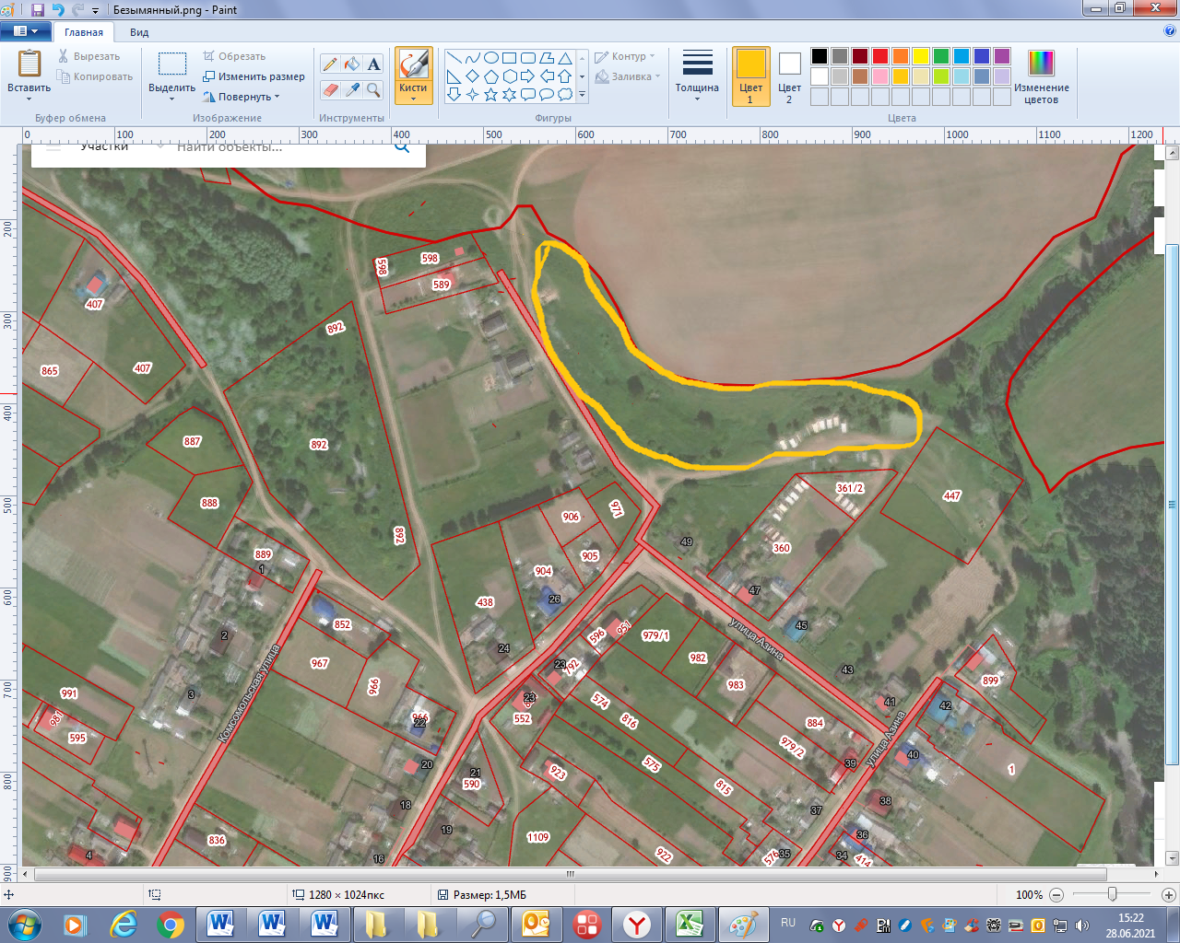

Схема № 2

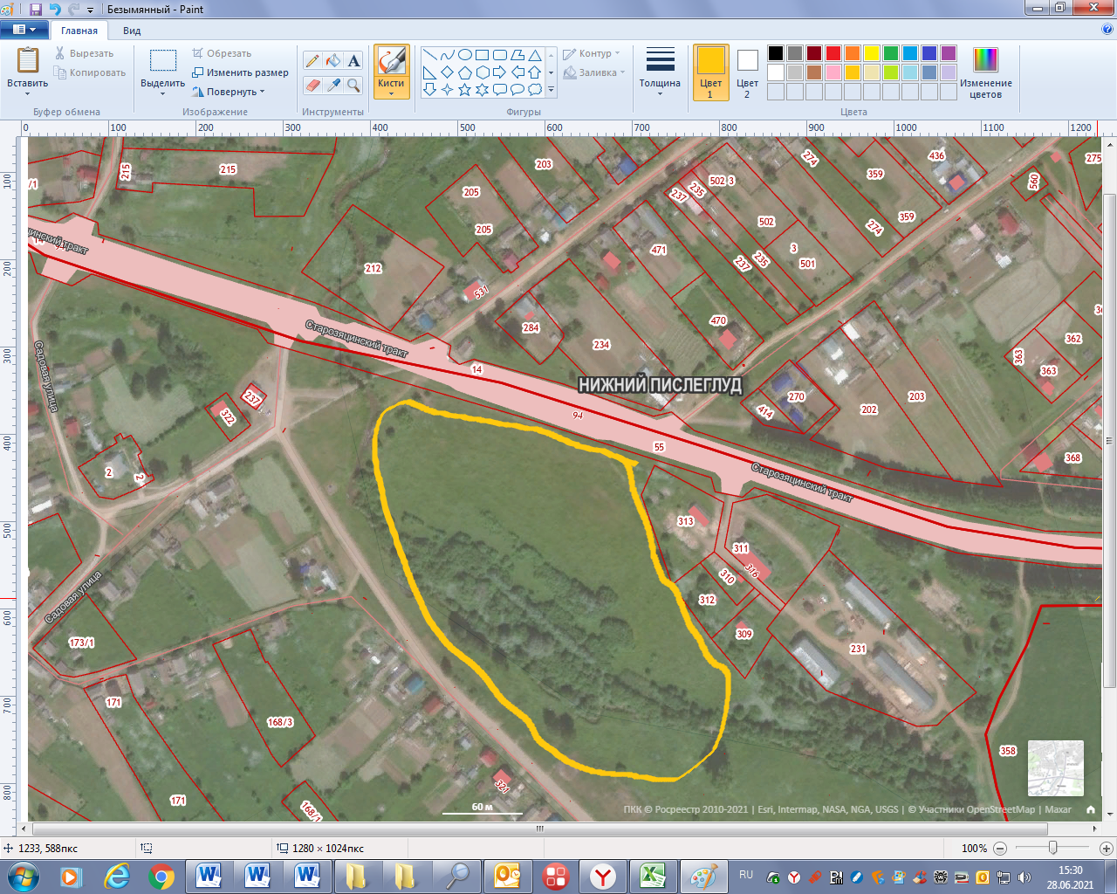

Схема № 3

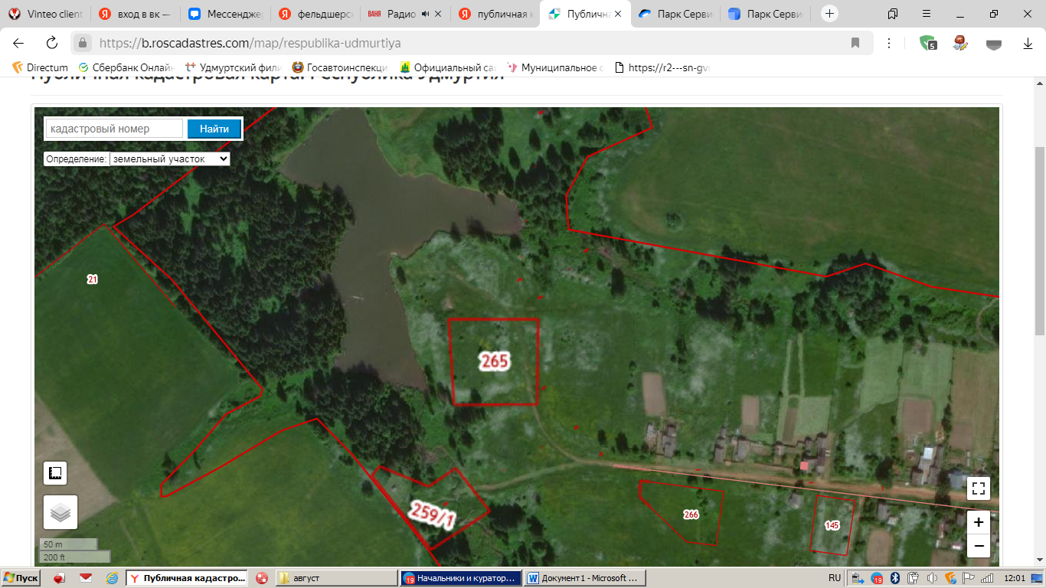

Схема № 4

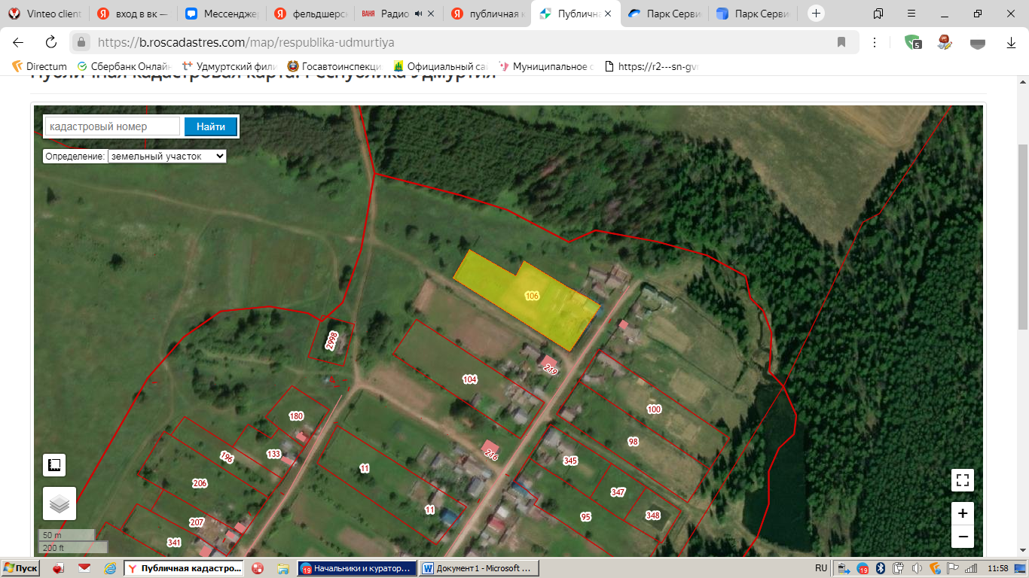

**______________________________________________________**

|  |  |  |
| --- | --- | --- |
| Учредитель:  Совет депутатов МО  «Муниципальный округ Якшур-Бодьинский район  Удмуртской Республики»  427100, с. Якшур-Бодья,  ул. Пушиной, д. 69 | Тираж 50 экземпляров  бесплатно | Подписано в печать  Руководителем редакционного совета Поторочин С.В.  14 августа 2024 года |